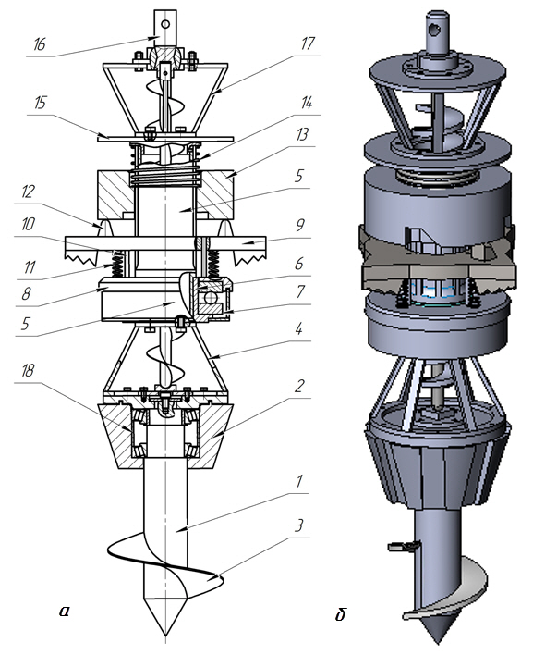

Рисунок 4.5 – Модель МСКС: а) креслення б) трьохвимірна модель

